Муниципальное казённое общеобразовательное учреждение Шелеховского района
«Начальная школа – детский сад № 10»

Исследовательская работа

Влияние занятий конным спортом на здоровье и формирование положительных качеств характера
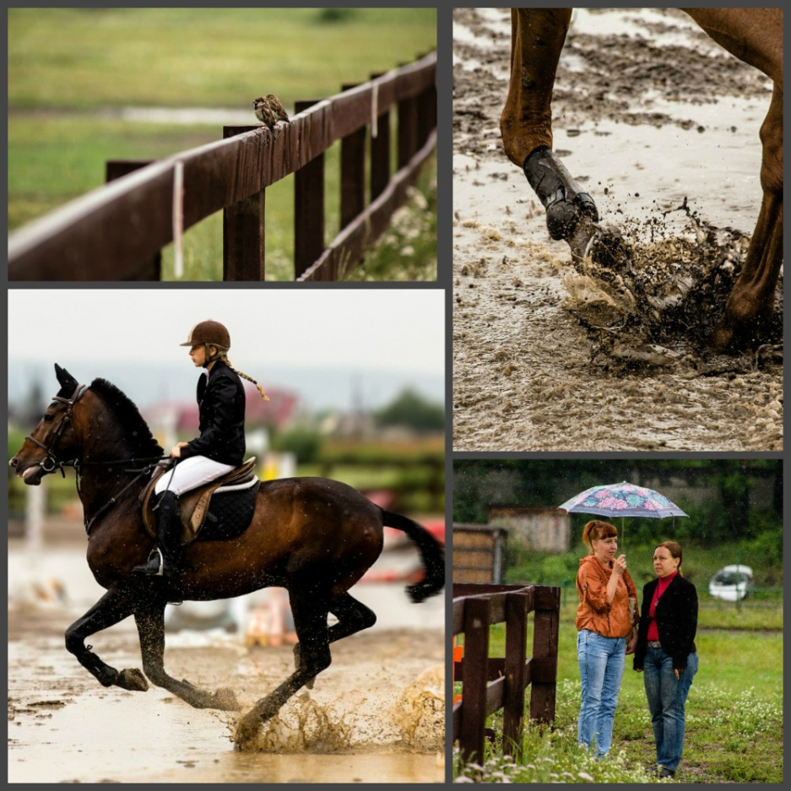

Выполнила:
Порошина Валентина
ученица 3 «А» класса
Руководитель:
Шубина Марина Ивановна,
учитель начальных классов
МКОУ ШР «НШДС № 10»

СОДЕРЖАНИЕ

- Введение ………………………………………………………............ ..3
2. Основная часть……………………………………………… …….......4 2.1. Происхождение и физиологические особенности лошади…………5
2. 2. Правила подготовки к конной езде ……………………………......6
2.3. Правила верховой езды …………………………………………… 7
2.4. Влияние занятий конным спортом на здоровье человека и формирование положительных качеств характера …………………………………… 10
3. Выводы …………………………………………………………………12
4. Заключение ………………………………………………………………12
6. Список использованной литературы …………………… ……………14
7. Приложения ………………………………………………………… …15

Лошадь, природы созданье чудесное,
С тобой единение чувствую тесное…
Четыре копыта, подковы несущие,
Мягкие губы, сахар берущие…
Глаза лошадиные в душу заглянут,
От глаз лошадиных печали увянут.
В. Вдовина

1. Введение:

Уже больше трёх лет я занимаюсь конным спортом. За это время многому научилась. Я очень увлечена, и вокруг себя вижу много таких же увлечённых людей. Вся моя большая семья – мама, папа, сёстры, брат и бабушка связаны с лошадьми. Мои сёстры занимаются конным спортом более десяти лет и имеют спортивные разряды. Алина – 2 взрослый разряд по конкуру, Ксения – 1 взрослый по конному троеборью, выступает за сборную Иркутской области. Они прекрасные тренеры, обе начали преподавать с 14лет, имеют награды от министра спорта области за эффективную тренерскую работу. Мой брат Миша занимается вместе со мной и тоже имеет спортивные успехи. Мама и папа - тренеры по конному спорту, а мама ещё и сертифицированный иппотерапевт. Бабушка очень помогает в уходе за лошадьми и в их содержании, любит ездить верхом.
Моя работа является актуальной, так как всё больше людей, особенно детей и молодёжи, приходят в конный спорт и начинают им активно заниматься. Из средств массовой информации я знаю, что развитие спорта — это часть политики нашего государства.
Конный спорт — это особый спорт. Он весь построен на общении и взаимодействии с самыми прекрасными и благородными животными — лошадьми. Я решила выяснить, какое влияние на мой характер, здоровье, физическую форму оказывает работа с лошадьми и занятия конным спортом,
провести анкетирование среди спортсменов нашего конноспортивного клуба и одноклассников, дополнить образовавшиеся у нас представление их мнениями.

Объект исследования: лошади, люди.
Предмет исследования: влияние занятий конным спортом на формирование положительных качеств характера человека, его физическое и умственное развитие.
Цель: изучение влияния занятий конным спортом для формирования положительных качеств характера
Задачи:
1.Изучение литературы по данной теме.
2.Самостоятельный поиск информации и ее анализ.
3.Оформление результатов работы в виде исследовательской работы.
4. Анкетирование
Гипотеза исследования: занятия конным спортом не только полезны для здоровья, но и формируют такие качества как – трудолюбие, терпение, сдержанность, самообладание, любовь к животным. Они также положительно сказываются на умственном и физическом развитии человека.
Ожидаемые результаты: в результате исследования узнаем, какую пользу приносят занятия конным спортом для здоровья и формирования положительных качеств человека.
Методы исследования:
1.Теоретическое исследование.
2.Обобщение и систематизация полученных сведений.
3.Анкетирование.
Практическая значимость:
Представленные в этой работе материалы могут быть использованы при проведении уроков окружающего мира, биологии, в предметных неделях естественных наук и декадниках.

2. Основная часть

2.1. Происхождение и физиологические особенности лошади
Приступая к исследовательской работе, я решила сначала познакомиться с литературными источниками, рассказывающими о конном спорте.
Ознакомившись с документами международной Федерации конного спорта, я узнала о правилах поведения и правильном обращении с лошадью, о требованиях, которые предъявляются к спортсменам и к лошадям во время выступлений по манежной езде — это тот вид конного спорта, в котором я выступала на соревнованиях. Изучая литературу о лошадях и конном спорте, я узнала много интересного и полезного о правилах ухода за лошадью и обращения с ней, о верховой езде и тренировке спортсменов и лошадей. Я прочитала об истории некоторых знаменитых лошадей и их всадников, о рекордах и победах, которых они достигли вместе упорным трудом.
Лошади – очень умные животные, обладающие особым характером. Чтобы с ними подружиться, нужно знать о правилах ухода за ними. Сначала я узнала об истории происхождения и физиологических особенностях этих удивительных животных. Оказывается, предком домашней лошади является не лошадь Пржевальского. Если бы вы увидели в лесу предка лошади, никогда бы и не подумали, что от него произошли наши кони (Приложение 1). Эогиппус — так звали этого предка — ростом был не больше лисицы. Голову имел маленькую, шею короткую, спину горбатую, шкуру полосатую, а лапы четырехпалые (передние) и трехпалые (задние). Предполагается, что впервые лошадь была приручена древними людьми в Южном Предуралье на стоянках Муллино и Давлеканово (Башкортостан). Лошадь - травоядное животное. Она съедает на пастбище от 25 до 100 кг травы в сутки. В зависимости от возраста и живой массы лошадь выпивает в среднем 30-60 литров воды в сутки летом и 20—25 литров зимой. Корм лошади состоит главным образом из овса и сена. Из чувств лучше всего развит слух, затем зрение и, наконец, обоняние. Рост лошадей зависит от породы, от питания и особенностей ухода. Домашние лошади имеют рост от 130 до 175 см, пони от 120 до 150 см.
Температура тела здоровой лошади от 37,5 до 38,5 °C. В скелете около 212 костей (по различным источникам от 205 до 252). Объём лёгких лошади может достигать 50 л. В покое лошадь дышит примерно 8—16 раз в минуту. Во время быстрой скачки или другой нагрузке частота дыхания увеличивается в 5—7 раз. Сердце лошади весит в среднем 4—5 кг, у отдельных особей до 8 кг. В состоянии покоя частота сердечных ударов у лошади составляет 30—40 в минуту. Во время резвой скачки частота ударов возрастает до 120—130 в минуту, при этом через сердце проходит до 150 л крови. Лошадь достигает в среднем возраста 25-30 лет, среди некоторых пород пони встречаются животные, доживающие до 40 лет. Максимально достоверно известный рекорд долгожительства среди лошадей — 62 года. Изучив физиологические особенности лошади, я поняла, как они могут мне помочь в овладении умениями конной езды.
2.2. Правила подготовки к конной езде
Я только начинаю спортивную карьеру. Следуя указаниям моих тренеров, я научилась подходить к коням всегда спокойно, не делать резких и неожиданных движений, не вскрикивать. Всего этого конь может испугаться. А когда такое большое и сильное животное начинает метаться, рваться и лягается на привязи или вырываться из рук, то пострадать может не только спортсмен, но окружающие и сам конь. Поэтому всегда необходимы самообладание и сдержанность. Следующий этап - я начинаю чистить и седлать коня. В уходе за конём и в заботе о нём вырабатывается любовь и ответственность. Прежде чем надеть на коня седло и узду, его нужно очень хорошо и внимательно вычистить с помощью специальных щёток и скребка. Если на шерсти останется грязь или в каком-то месте шерсть будет нехорошо расчёсана, скручена, то под седлом на этом месте кожа будет сбита, образуются травмы и ездить на коне будет нельзя, пока кожа не заживает.
Копыта коня также нужно вычистить специальным крючком и щёточкой, чтобы ему не было больно ступать. Кони очень любят, когда их чистят. Это для них приятный массаж, а для нас — способ проявить свою любовь и заботу. И ещё лошадки очень любят «вкусняшки» — кусочки морковки, яблока, сахар, сухарики. И я их обязательно и с радостью угощаю, глажу, говорю им ласковые слова. Мой тренер говорит, что угощение, как и своевременная строгость, помогает лошади понять, чего от неё хочет человек, помогает правильно воспитывать лошадь.
После работы лошадку, прежде всего, нужно "отшагать", то есть водить шагом до тех пор, пока дыхание и сердцебиение у неё не успокоятся. И только после этого ее можно поставить в денник.
Бывает, что тренировки и соревнования проходят при холодной, ветреной или дождливой погоде. За время выступления спортсмен успевает замёрзнуть, а иногда и промокнуть. Но, прежде, чем позаботиться о себе, мы должны накрыть лошадь попоной, «отшагать» её, поставить в денник, дать ей сено, которое она честно заработала, пока возила нас. И только после этого можно пойти в тренерскую, чтобы согреться, обсохнуть и выпить горячего чаю. Мои тренеры и старшие товарищи по команде говорят, что так воспитывается настоящая любовь к четвероногим друзьям и ответственность за их здоровье.
2.3. Правила верховой езды
Переходим к езде верхом. Лошадь оседлана. Остаётся сесть и поехать. А это вовсе не так просто. Бывают люди - я и сама видела таких, которые говорят: «Подумаешь, конный спорт! Невелика премудрость! Сел и поехал». В таких случаях, в нашем клубе этим очень уверенным в себе людям дают возможность сесть и поехать. Конечно, под наблюдением инструктора. И вот здесь наступает первое понимание. Сесть на лошадь нужно правильно. Недаром у нас есть девиз: «Спину прямо, пятку вниз!». Если эти условия не выполнить, то при движении или остановке коня всадник может перелететь через его голову. Ну вот, наконец, сели. Теперь нужно поехать. А конь не идёт. Его нужно правильно стронуть с места, действуя ногами, и управлять с помощью повода и корпуса. При этом сохранять равновесие. И даже остановить коня, это не значит просто дёрнуть за повод. Останавливаемся, смещая центр тяжести назад с помощью корпуса, крепко прикладываем ноги к бокам лошади и завершаем всё командой повода. Если же всадник начинает совершать на коне беспорядочные движения и дергать за повод, то в лучшем случае конь откажется выполнять «дурацкие распоряжения», а в худшем, высадит такого всадника из седла. И приземление будет неприятным - более или менее - в зависимости от роста и темперамента коня. Итак, мы учимся ездить. Учимся управлять. Ты должен научиться двигаться шагом, поднимать коня в рысь, а в дальнейшем и в галоп.
Затем в обратном порядке: переводить в рысь, в шаг и останавливать. Нужно научиться поворачивать, заставить коня двигаться по той траектории (может быть сложной), которая нужна тебе. Всё это делается не просто с помощью хлыста и повода. Здесь очень тонкая работа ногами, поводом, своим телом. У хорошего всадника почти не видно как он управляет лошадью. Нужно научиться ехать рысью, облегченной рысью, в полевой посадке. И здесь как следствие - хорошая общефизическая подготовка, чувство равновесия. И ещё закалка. Ребята, занимающиеся конным спортом, редко простужаются, редко болеют. Очень важна работа с конём в плане выездки. Остановиться точно там, где хочет всадник, перейти в рысь, в галоп по приказу – и только по приказу. Если не держать коня в такой дисциплине, то он скоро решит, что он здесь хозяин, начнёт делать то, что он хочет, и исправить это будет очень непросто. При этом дисциплина прививается коню не жестокостью, а постоянной терпеливой работой, дисциплиной самого всадника и своевременным поощрением. На этом этапе мы учимся добиваться своего не криком и хлыстом, а терпеливым трудом. Нужно понимать, что в верховой езде нет предела совершенству и нужно постоянно работать над своим мастерством. Но вот наступает момент, когда мы достигаем такого уровня, когда готовы проверить свои умения и навыки на соревнованиях. Когда мы выезжаем на боевое поле, то должны держать в голове очень много вещей. Во-первых, мы должны помнить схему маршрута, по которому мы поедем, и каким аллюром (шагом, рысью или галопом) каждый участок маршрута должен быть пройден. На каждом участке маршрута всадник должен выполнять одновременно целую совокупность действий, чтобы успешно пройти все его элементы. Для примера приведём обычный вольт – круг, начатый в определённой точке и в ней же законченный. Всадник должен следить, чтобы лошадь активно двигалась вперёд и чтобы она была правильно согнута в боку и в затылке. Для этого мы должны сгибать лошадь ногой, находящейся на внутренней стороне круга, и внутренним поводом. Плечо всадника должно быть развёрнуто внутрь круга. Для того, чтобы лошадь не сгибалась слишком сильно, мы ограничиваем её внешней ногой и поводом. При этом вольт должен быть строго такого размера и формы, которые указаны в схеме маршрута. Весь маршрут состоит из многих элементов, фигур и переходов, правильное выполнение которых зависит не только от технической готовности пары, но и от эмоционального состояния всадника и лошади. Лошадь, на которой едет паникующий или боящийся всадник, вряд ли пройдёт маршрут хорошо. Поэтому, правильное прохождение маршрута, превращается в сложную задачу. Для начинающего спортсмена это тяжёлое испытание характера, воспитание умения сосредоточиться в экстремальной ситуации, держать в поле своего зрения много деталей одновременно. Ребята, которые занимаются конным спортом, начинают лучше учиться. Навыки внутренней концентрации пригодятся и в жизни. Кому, из занимающихся конным спортом, не приходилось падать с коня? А иногда и вместе с конём?! И если после этого ты откажешься от конного спорта, значит ты не конник. Тебе стоит заняться чем-то более спокойным. Настоящий конник падает и поднимается. И упрямо продолжает тренировки, совершенствует своё мастерство, идёт к победе. Это учит и в жизни «падать и подниматься», идти к цели, несмотря на трудности и препятствия.
2.4. Влияние занятий конным спортом на здоровье человека и формирование положительных качеств характера
Огромное влияние на здоровье человека оказывает езда на лошади. Лошадь — это уникальный живой тренажёр, она подстраивает свои движения под всадника, согревает и массирует его мышцы, нормализует мышечный тонус. Ритмичные движения лошади на шагу способствуют восстановлению собственных ритмов всадника, а это очень важно при лечении речевых расстройств у детей. Верховая езда требует постоянной работы всех мышц тела, и это позволяет применять иппотерапию в реабилитации и лечении пациентов, страдающих детским церебральным параличом (ДЦП). На лошади человек получает возможность активно двигаться в положении сидя, и это делает верховую езду незаменимой для людей с больными ногами, а также для тех, кто страдает избыточным весом.
Я решила узнать, какое влияние оказывает занятие конным спортом на формирование положительных качеств характера и здоровье у спортсменов нашего клуба. С этой целью я провела среди них анкетирование (Приложение 4). Мной было опрошены спортсмены нашего клуба. Учтено порядка 20 анкет. Результаты анкетирования оказались следующими (Приложения 5, 6).
На вопрос о трудностях ребята ответили по-разному, но в основном упоминали галоп и прыжки. «Когда только начал заниматься, мне казалось, что трудно все. Но терпение и труд, все перетрут». Лишь один человек боялся лошадей до прихода в клуб. Среди ответов на вопрос, «Какие качества характера помогает выработать конный спорт?» были, например такие: «Уверенность в себе, концентрация мыслей и действий и, конечно же, любовь к животным». А еще - общительность, ведь у нас очень дружный коллектив!», «Спокойствие, выдержку, доброту, настойчивость, уверенность, выносливость», «Уверенность, смелость, выносливость и уметь принимать поражения на соревнованиях», «Смелость, выносливость, целеустремлённость, доброе отношение к животным, настойчивость» Абсолютно все наши спортсмены ответили, что будут продолжать заниматься и дальше.
Моё увлечение конным спортом передалось и моим одноклассникам. Наш класс уже дважды посещал ипподром. Ребята с огромным удовольствием ухаживали за лошадьми, кормили их и, конечно, катались. Мой одноклассник Ярослав сначала очень боялся подойти к лошади, но сумел преодолеть себя, покормил её, а потом прокатился. А моя подруга и одноклассница Таисия вместе со мной летом занималась конной ездой. Ей общение с лошадью помогло преодолеть многие страхи. Среди одноклассников я провела анкетирование, чтобы узнать, как они относятся к занятиям конным спортом, помогает ли он в формировании положительных качеств характера (Приложение 7). Результаты анкетирования оказались следующие. Из 19 опрошенных мною одноклассников 18 ребятам приходилось общаться с лошадью, в основном – на ипподроме, куда мы ездили классом. На вопрос «Как ты считаешь, занятия конным спортом способствуют укреплению и сохранению здоровья? Каким образом?» - 17 человек ответили, что способствуют. Конный спорт влияет на развитие и укрепление мышц, формирует красивую осанку, способствует выработке правильного дыхания. 16 опрошенных ребят ответили положительно на вопрос: «Помогают ли занятия конным спортом в формировании положительных качеств характера?». К таким качествам они отнесли - спокойствие, уверенность, выносливость, терпение, доброту, храбрость. 15 человек считают, что для занятий конным спортом необходимы - терпение, сила, любовь к животным, умение держать равновесие, ловкость. Заниматься конным спортом хотели бы 15 человек. 17 ребят считают, что навыки, полученные от занятий конным спортом, пригодятся им в жизни. Таким образом, по результатам анкетирования можно сделать вывод, что занятия конным спортом не только укрепляют здоровье, но и формируют положительные качества характера.
Мне занятия конным спортом приносят не только победы на соревнованиях, но и помогают преодолевать трудности в учёбе. Когда у меня что – то не получается, я вспоминаю, что я конник, а, значит, должна стремиться к победе и преодолевать трудности. А ещё, занятия конным спортом закалили меня, и я практически не болею.

Выводы:
Проанализировав свой собственный опыт обучения верховой езде, литературные источники, опыт наших тренеров и товарищей по команде,
я пришла к выводам. Постоянное общение и работа с конём, тренировки и выступления на соревнованиях учат:
- смелости, сдержанности и уравновешенности;
- прививают любовь к лошадям, а вместе с ними, и к другим четвероногим друзьям;
- учат заботе, ответственности за здоровье и жизнь своего четвероногого друга – а вместе с этим чувствам заботы и ответственности вообще;
- приучают добиваться своей цели упорным каждодневным трудом, несмотря на трудности;
- дают отличную физическую подготовку и закалку;
- учат вниманию и концентрации, приучают держать в круге внимания одновременно много параметров;
- учат «падать и подниматься», идти к своей цели, несмотря на трудности и неудачи. Гипотеза, выдвинутая в начале моей работы, подтвердилась.

Заключение:
Конный спорт — это особый спорт. Он весь построен на общении и взаимодействии с самыми прекрасными и благородными животными — лошадьми. Работа с лошадьми и занятия конным спортом помогают сохранять и укреплять здоровье, учат и в жизни «падать и подниматься», идти к цели, несмотря на трудности и препятствия. Конный спорт - тяжёлое испытание характера, воспитание умения сосредоточиться в экстремальной ситуации, держать в поле своего зрения много деталей одновременно, формирует такие качества как – трудолюбие, терпение, сдержанность, самообладание, любовь к животным. Ребята, которые занимаются конным спортом, начинают лучше учиться. Таким образом, занятия конным спортом позволяют получить знания, умения и навыки, которые пригодятся и в жизни.
Закончить свою работу мне хочется словами великого русского писателя А.И. Куприна: «Лошадь гораздо щедрее, чем человек, одарена инстинктами и чувствами. Слышит лошадь лучше кошки, обоняние тоньше, чем у собаки, она чувствительна к ходу времени, к перемене погоды… Нет ей равного на Земле животного»

Список используемой литературы:

1. Лошади. Самая первая энциклопедия // Росмэн. Москва, 2014
2. Лошади. Детская энциклопедия, // Росмэн. Москва, 2013. С. 93
3. 100 легендарных лошадей. // АСТ-Астрель. Москва. 2010. С.143
4. Ливанова Т.К., Ливанова М.А. «Всё о лошади. 1000 советов» //АСТ-ПРЕСС СКД. Москва. 2003. С. 384
5. Ливанова Т.К. «Лошади» // АСТ «Астрель». Москва. 2007. С. 255
6. «Уход за лошадью». Энциклопедия. Под ред. Эшли Вуд // АРТ – Родник. Москва. 2010. С. 192
7. Хэсти С., Шарпль Д. «Лошади. Справочник по уходу и содержанию от А до Я» // Аквариум. 2009. С. 384

Приложение 1
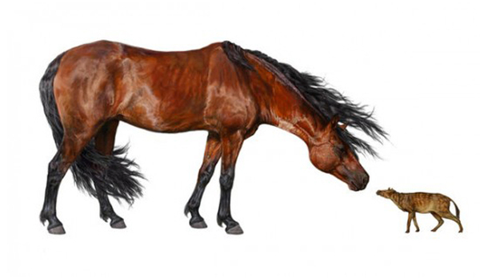

Эогиппус - предок лошади

Маршрут вольта

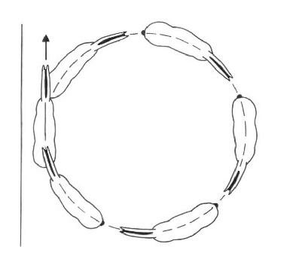

Приложение 2

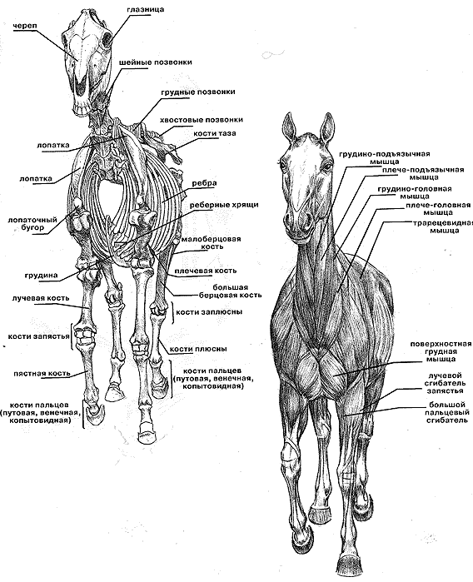

Строение лошади

Приложение 3

Правильное положение лошади и всадника при полной остановке.
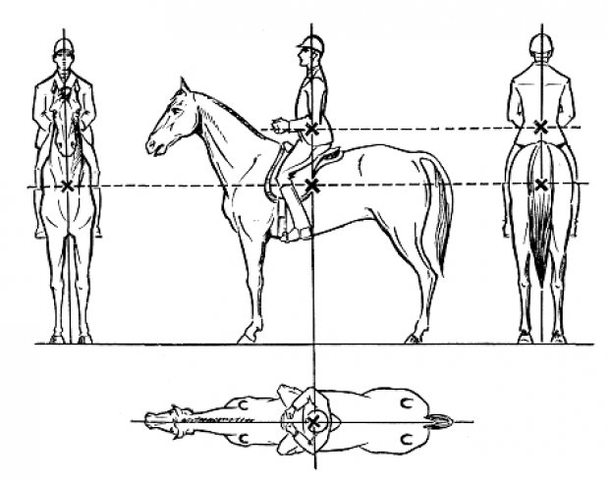

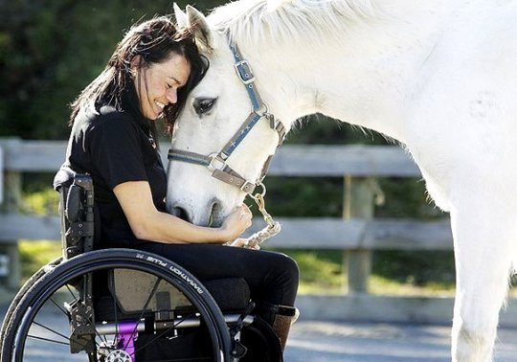

Иппотерапия

Приложение 4
Анкета
- Ваш пол.
- Мужской 2) Женский

- Возраст.
- От 7 до 10 3) От 15 до 18
- От 11 до 14 4) больше 18

- Сколько занимаетесь?
- Несколько месяцев 3) от 2 – до 5 лет
- Год 4) 6 – 10 лет

- Участвуете в соревнованиях?
- Да 2) Нет

- Какие дисциплины конного спорта?
- Конкур 3)Оба этих направления
- Манежные езды 4) Троеборье

- Изменил ли вас конный спорт?
- Да 2) Нет

- Что вам даётся труднее всего?
- Боялись ли вы лошадей до прихода в клуб?
- Да 2) Нет
- Планируете ли вы заниматься спортом и в дальнейшем?
- Да 2) Нет

- Какие качества характера помогает выработать конный спорт?
Приложение 5

Результаты анкетирования:
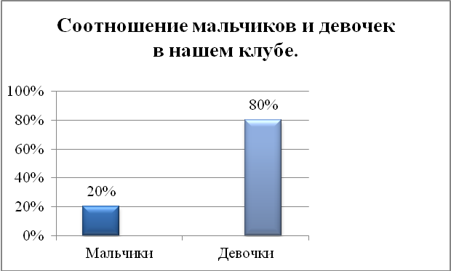
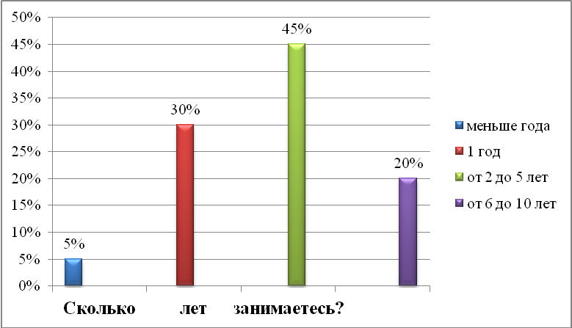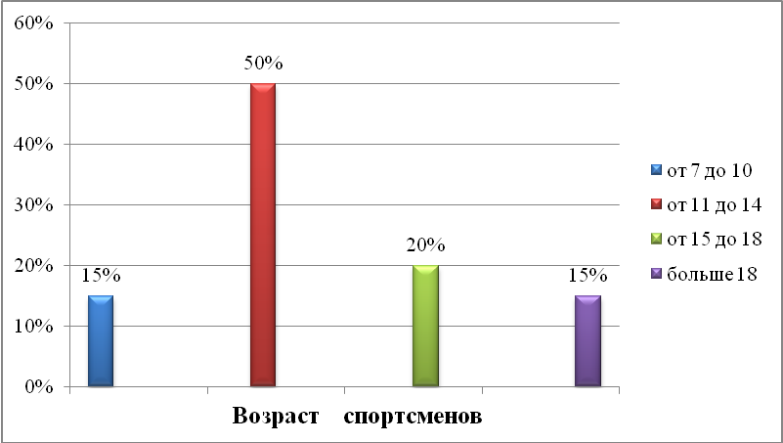

Приложение 6

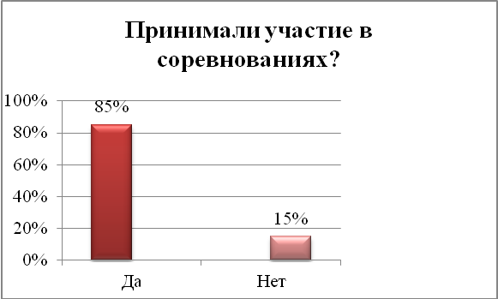
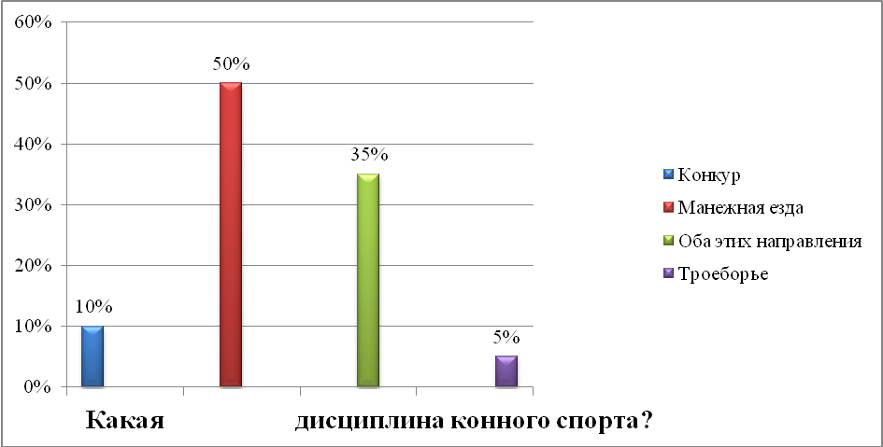
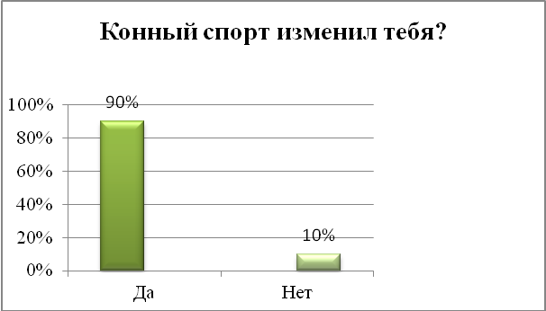

Приложение 7

Анкета

1. Приходилось ли тебе общаться с лошадью? Если «да», то где?
________________________________________________________________________
2. Как ты считаешь, занятия конным спортом способствуют укреплению и сохранению здоровья? Если «да», каким образом?
________________________________________________________________________
3. Помогают ли занятия конным спортом в формировании положительных качеств характера? Если «да», каких? ___________________________________________________________________
4. Как ты думаешь, какие качества необходимы для занятий конным спортом?
________________________________________________________________________
5. Хотел(а) бы ты заниматься конным спортом? ___________________________________________________________________
6. Могут ли навыки, полученные от занятия конным спортом пригодиться в жизни?
____________________________________________________________________

Приложение 8

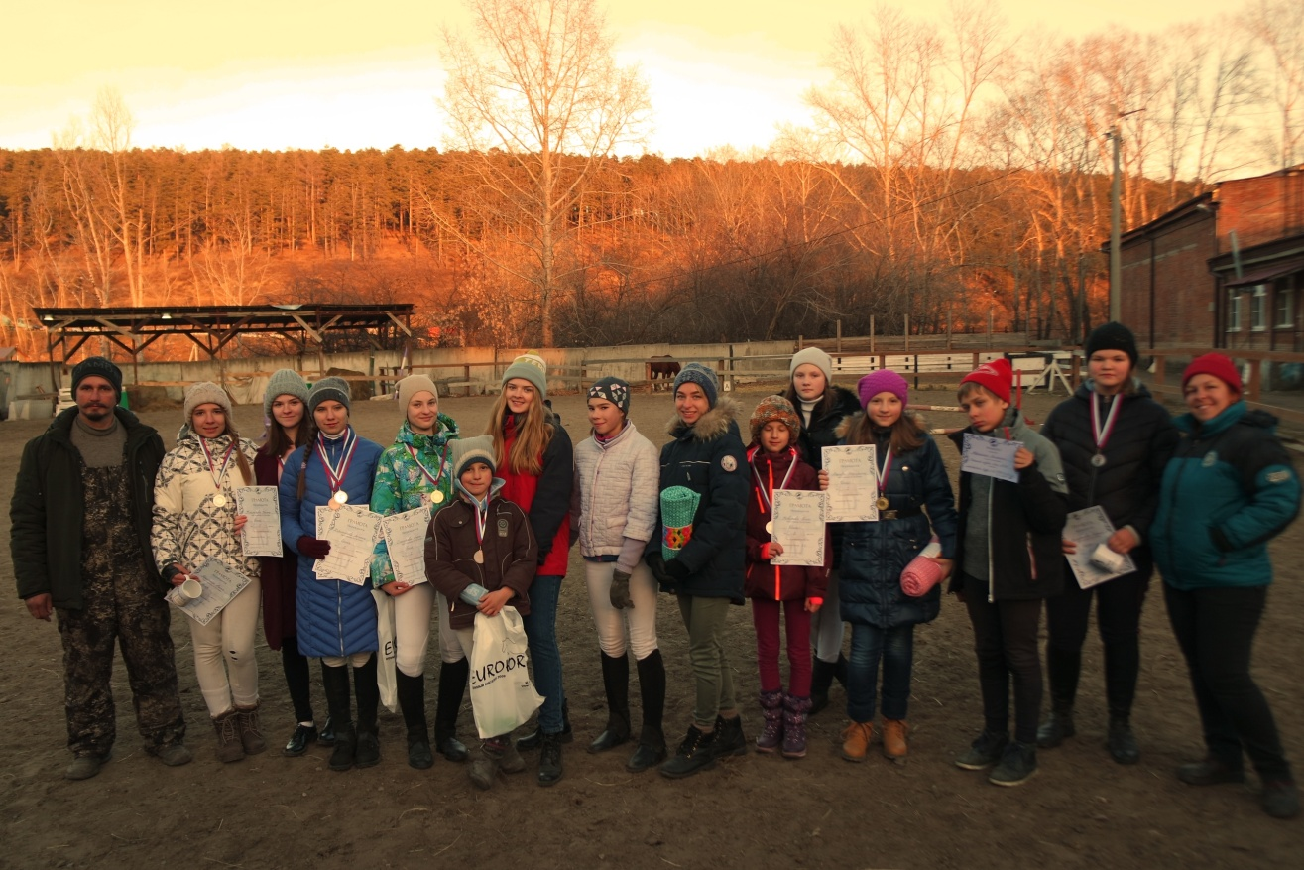
Наш спортивный клуб

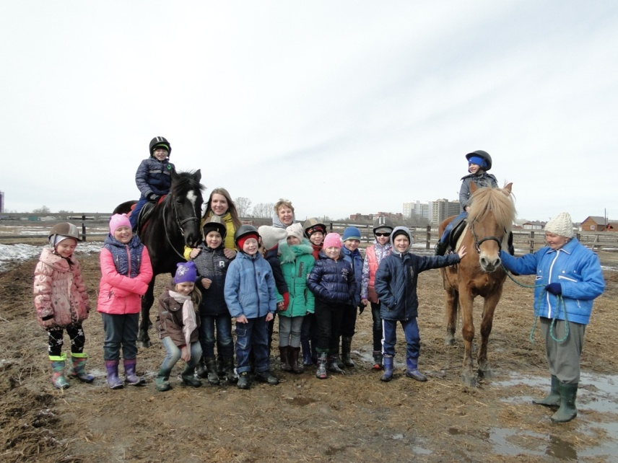
Мои одноклассники на ипподроме
Приложение 9
Мои достижения



